Министерство образования Республики Беларусь
Учреждение образования
«Брестский Государственный технический университет»
Кафедра ИИТ

Лабораторная работа №10-11
По дисциплине «МОИС»
Тема: «Теория графов»

Выполнил:
Студент 2 курса
Группы ИИ-23
Романюк А. П.
Проверил:
Козинский А.А.

Брест 2024
Вариант 5
Задание 1: Решить задачу коммивояжера.
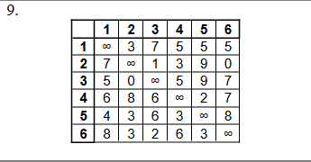
#include <iostream>
#include <vector>
#include <sstream>
#include <string>
#include <algorithm>
#include <fstream>
using namespace std;
#define INF 9999999

bool gen(vector<int>& a, int n) {
int j = a.size() - 2;
while (j != -1 && a[j] > a[j + 1]) j--;
if (j == -1) return false;
int k = n - 1;
while (a[k] < a[j]) k--;
swap(a[k], a[j]);
int l = j + 1;
int r = n - 1;
while (l < r) {
swap(a[l], a[r]);
l++;
r--;
}
return true;
}

void print(vector<int> a) {
//static int num = 1;
cout.width(3);
//cout << num++ << ": ";
for (int i = 0; i < a.size(); i++)
cout << a[i] << " ";
cout << endl;
}

int calculate(vector<int> a, vector<vector<int>> matrix) {
int way = matrix[a[a.size()-1]][a[0]];
for (int i = 0; i < a.size()-1; i++) {
way += matrix[a[i]][a[i + 1]];
}
return way;
}

int main() {
string filename = "task1.txt";
vector<vector<int>> matrix;
ifstream file(filename);
if (file.is_open()) {
string line;
while (getline(file, line)) {
vector<int> row;
istringstream iss(line);
string num;
while (iss >> num) {
if (num > "99") { row.push_back(INF); }
else { row.push_back(stod(num)); }
}matrix.push_back(row);
}
file.close();
for (auto row : matrix) {
for (auto num : row) { cout << num << " "; }
cout << endl;
}
}
else { cout << "Error opening file: " << filename << endl; }

vector<int> a;
for (int i = 0; i < matrix.size(); i++) {
a.push_back(i);
}
int minway = calculate(a, matrix);
vector<int> way = a;
while (gen(a, matrix.size())) {
if (minway > calculate(a, matrix)) {
minway = calculate(a, matrix);
way = a;
}
}
cout << "Mit path is: ";
for (int i = 0; i < way.size(); i++) {
cout << way[i] +1 << " ";
}
cout << " distance is: " << minway;
}
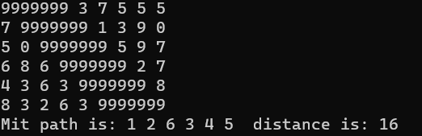
Задание 2: найти максимальный поток в заданной транспортной сети
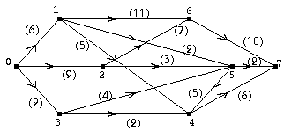

#include <iostream>
#include <limits.h>
#include <list>
#include <queue>
#include <algorithm>
#include <fstream>
using namespace std;

// Структура для представления ребра с весом
struct Edge {
int destination;
int capacity;

Edge(int dest, int cap) : destination(dest), capacity(cap) {}
};

class Graph {
int V; // Количество вершин графа
list<Edge>* adj; // Список смежности

public:
Graph(int V); // Конструктор

// Добавление ребра к графу
void addEdge(int u, int v, int capacity);

// Поиск максимального потока из истока в сток
int fordFulkerson(int source, int sink);

int getV() { return V; }
};

Graph::Graph(int V) {
this->V = V;
adj = new list<Edge>[V];
}

void Graph::addEdge(int u, int v, int capacity) {
adj[u].push_back(Edge(v, capacity));
adj[v].push_back(Edge(u, 0));
}

bool bfs(list<Edge>* residualGraph, int source, int sink, int parent[]) {
vector<bool> visited(100, false);
queue<int> q;

visited[source] = true;
q.push(source);
parent[source] = -1;

while (!q.empty()) {
int u = q.front();
q.pop();

for (const auto& edge : residualGraph[u]) {
int v = edge.destination;
int cap = edge.capacity;

if (!visited[v] && cap > 0) {
q.push(v);
parent[v] = u;
visited[v] = true;
}
}
}

return visited[sink];
}

int Graph::fordFulkerson(int source, int sink) {
int* parent = new int[V];
int max_flow = 0;

list<Edge>* residualGraph = new list<Edge>[V];

// Копируем значения из исходного графа в резервный граф
for (int u = 0; u < V; u++) {
for (const auto& edge : adj[u]) {
int v = edge.destination;
int capacity = edge.capacity;
residualGraph[u].push_back(Edge(v, capacity));
}
}

while (bfs(residualGraph, source, sink, parent)) {
int path_flow = INT_MAX;

for (int v = sink; v != source; v = parent[v]) {
int u = parent[v];
auto it = find_if(residualGraph[u].begin(), residualGraph[u].end(), [v](const Edge& edge) { return edge.destination == v; });
path_flow = min(path_flow, it->capacity);
}

for (int v = sink; v != source; v = parent[v]) {
int u = parent[v];
auto it_uv = find_if(residualGraph[u].begin(), residualGraph[u].end(), [v](const Edge& edge) { return edge.destination == v; });
it_uv->capacity -= path_flow;

auto it_vu = find_if(residualGraph[v].begin(), residualGraph[v].end(), [u](const Edge& edge) { return edge.destination == u; });
it_vu->capacity += path_flow;
}

max_flow += path_flow;
}

delete[] parent;
delete[] residualGraph;

return max_flow;
}

int main() {
ifstream in("input.txt");

int V;
in >> V;
Graph graph(V);
int u, v, w;
while (in >> u >> v >> w) {
graph.addEdge(u, v, w);
}
int source = 0, sink = V-1;
cout << "Max flow: " << graph.fordFulkerson(source, sink) << endl;

return 0;
}

Задание 3: 1)Определите, из какого минимального числа кусков проволоки можно спаять данный каркас (толщина всех ребер каркаса должна быть одинаковой). Ответ обоснуйте. 2)Изобразите все реберно-непересекающиеся цепи, на которые можно разбить ребра графа, соответствующего данному каркасу (т.е. покажите, как спаять такие каркасы из минимального числа кусков проволоки). 3)Построить неориентированный граф G = <V,R> (множества V и R указаны для каждого варианта). Для графа G найти:
его диаметр и все диаметральные цепи; его радиус и все радиальные цепи; все центры графа; степень каждой его вершины; все разделяющие вершины.
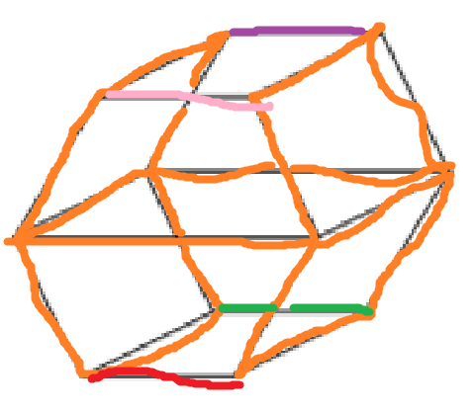
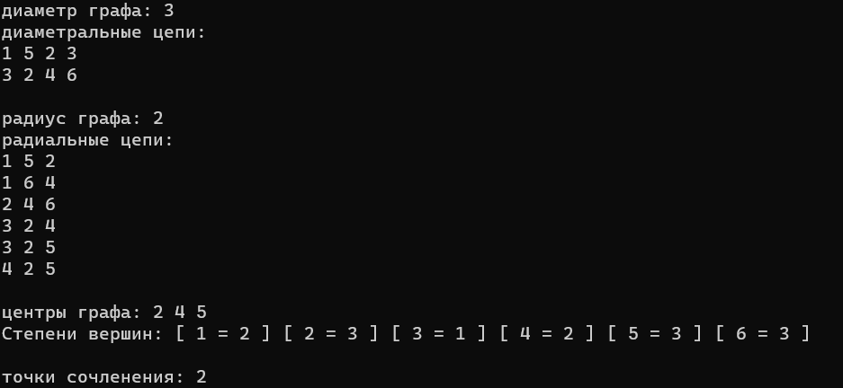

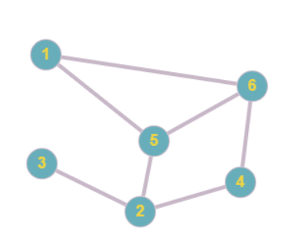
Задание 4:
Найдите минимальное число валов, на которые можно поместить шестерни.
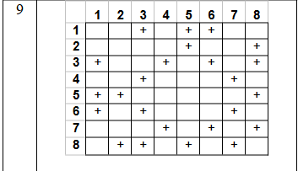
#include <iostream>
#include <vector>
#include <set>
#include <fstream>

using namespace std;

class Graph {
public:
int V; // количество вершин
vector<set<int>> adj; // список смежности

Graph(int vertices) : V(vertices), adj(vertices) {}

void addEdge(int v, int w) {
adj[v].insert(w);
adj[w].insert(v);
}

void greedyColoring() {
vector<int> result(V, -1); // массив для хранения цветов вершин

// Цвет первой вершины
result[0] = 0;

// Доступные цвета (индексы в массиве)
vector<bool> available(V, false);

// Раскрашиваем остальные вершины
for (int u = 1; u < V; u++) {
// Метим все доступные цвета
for (auto neighbor : adj[u]) {
if (result[neighbor] != -1) {
available[result[neighbor]] = true;
}
}

// Находим первый доступный цвет
int color;
for (color = 0; color < V; color++) {
if (!available[color]) {
break;
}
}

result[u] = color; // Присваиваем вершине найденный цвет

// Сбрасываем доступность цветов для следующей итерации
for (auto neighbor : adj[u]) {
if (result[neighbor] != -1) {
available[result[neighbor]] = false;
}
}
}
// Выводим раскраску
cout << "minimal number of shafts: " << *max_element(result.begin(), result.end()) + 1 << endl;
}
};

int main() {
ifstream in("task4.txt");
if (in.is_open()) {
int NumV;
in >> NumV;
Graph g(NumV);
int V, U;
while (in >> V >> U) {
g.addEdge(V-1, U-1);
}
g.greedyColoring();
}
return 0;
}

